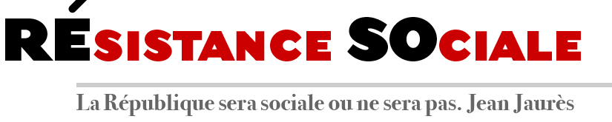
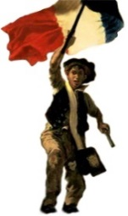
Sommaire
p.1et 2 : L’édito / p. 3 : A l’international / p.4 et 5: Libres propos / p. 6 et 7 : Place au débat / p.8 : Coup de gueule

ADRESSE AUX MILITANTS POLITIQUES ET SYNDICAUX ET AUX MEMBRES DES ASSOCIATIONS CITOYENNES

Nous sortirons du confinement. Cette pandémie cessera et nous rependrons une vie normale. Le tout est de savoir ce qui se cache derrière ce mot « normale ».
Pour l’instant, nous traversons l’épidémie dans des conditions difficiles. Nous ne parlons pas du confinement, évidemment difficile à supporter, principalement dans les grandes villes et notamment pour les familles populaires qui vivent dans de petits appartements – les différences sociales ne sont pas neutres à notre époque !
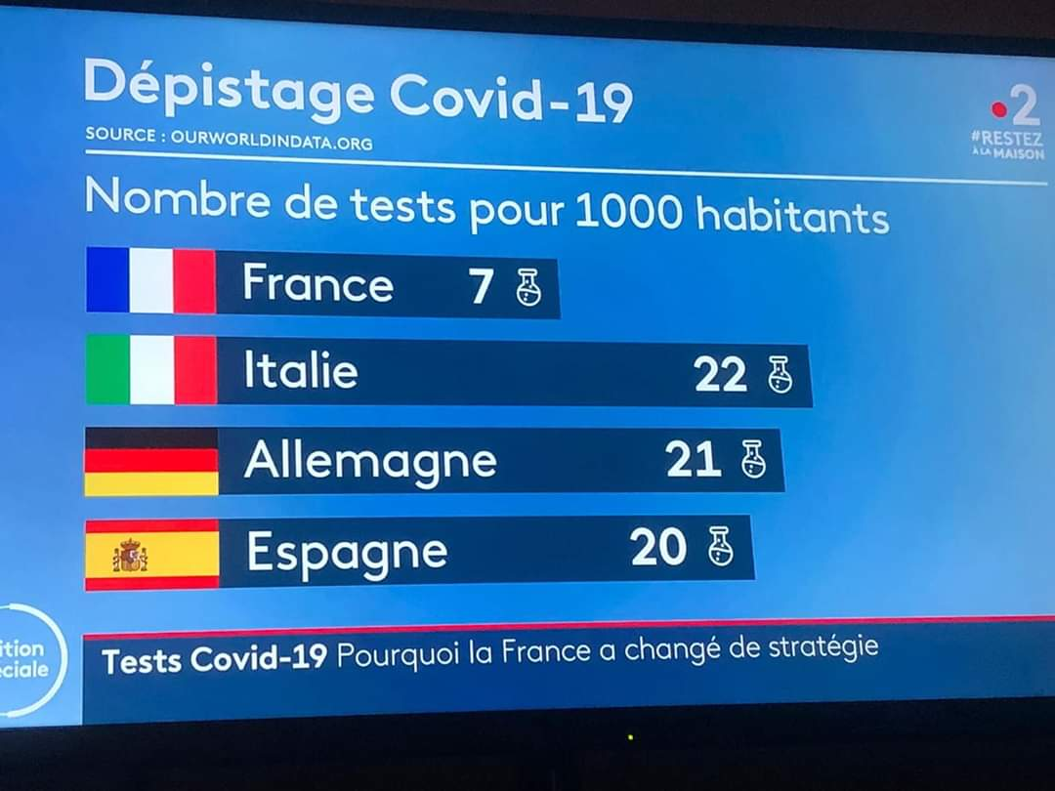
Mais nous parlons plutôt des conditions sanitaires dans lesquelles notre peuple traverse cette épreuve.
- des manques inadmissibles : masques, blouses, gels, tests, respirateurs, …
- des décisions inconséquentes et changeantes : port du masque, question des tests généralisés à la population, ouverture des marchés ouverts et de plein air, étrange « débat » sur l’utilisation de la chloroquine,
- des personnels hospitaliers (médicaux, soignants mais aussi techniques) éreintés par des conditions de travail impossibles, d’autant plus qu’ils sont souvent en nombre insuffisant,
- un manque criant de places en réanimation mais aussi plus largement dans l’ensemble des structures hospitalières alors que les plans de réduction de lits n’ont pas disparu (même si le directeur de l’ARS Grand Est a fait les frais de son franc-parler) ;
- un état dramatique des EPHAD avec un manque criant de personnel qui s’est révélé mortel pour de très nombreux résidents.
Tout cela n’est pas le fruit du hasard ou du destin comme ose le dire Macron. Si comme l’écrivait Émile de Girardin en 1849 « Gouverner c’est prévoir », les gouvernements de ces trente dernières années n’ont pas prévu grand’ chose. Mais pire, ils ont détruit un système hospitalier qui avait fait ses preuves (64 000 lits supprimés en 20 ans tout comme une centaine de structures hospitalières) sans autre préoccupation que l’intérêt des puissants et leur foi inébranlable dans le marché libre et non faussé. Et nous ne pouvons passer ce grave bilan par pertes et profits.
Avant la crise sanitaire, les Français soutenaient déjà les personnels soignants et médicaux des hôpitaux en grève. Avec la crise, ils ont mesuré l’ampleur des dégâts infligés par le libéralisme au service public hospitalier. Et ils ne sont pas prêts à pardonner aux responsables qui ont mis en danger leur santé et celle de leurs proches.

Faisant fi de ce sentiment, Macron et sa « majorité » ont profité de la situation pour faire passer une scandaleuse loi dite « urgence-coronavirus ». Cette loi remet en cause les acquis du droit du travail (Cf. bulletin de mars 2020) mais surtout n’a pas de date de fin d’application.
Cela n’a pas suffi au MEDEF. Il a certes mis sous le boisseau ses dernières exigences (semaine de 60 heures, dix heures par jour, suppression des 35 h, suppressions de jours de congés et de jours fériés) compte tenu de l’opposition unanime des organisations syndicales (y compris pour une fois la CFDT) et du tollé dans la population, mais il est à craindre que Macron cède à ces exigences comme le prouvent ses interventions en faveur des entreprises et sa récente loi.
D’ailleurs, dans la fonction publique qu’il contrôle, le gouvernement vient d’autoriser les chefs de service à imposer des suppressions de RTT et de congés y compris pour ceux qui télétravaillent ou doivent faire l’école à leurs enfants. La mise en place du travail gratuit en somme !
Comme s’il craignait une réaction justifiée du peuple à la sortie du confinement, alors même que tests et masques manquent, le gouvernement ne vient-il pas d’acheter des milliers de drones et de LBD histoire sans doute de pouvoir à nouveau matraquer à loisir les réfractaires à sa politique ?
La gauche dans sa diversité, politique, syndicale et associative devra être au rendez-vous de la résistance, mieux : de l’offensive face au libéralisme.
Les organisations de gauche, avant de proposer un indispensable programme alternatif commun qui réponde, plutôt qu’à leurs dadas, aux véritables préoccupations des Français – emploi, salaires, logement, santé, éducation, transport et énergie, sécurité, … - doivent formuler une réponse immédiate et vigoureuse :
- embauches dans le service public hospitalier mais également dans les autres services publics ;
- nationalisations des entreprises des secteurs qualifiés d’essentiels et d’une partie du secteur bancaire ;
- moyens pour la relocalisation des entreprises stratégiques, notamment dans le domaine de la santé ;
- relance de l’économie par l’irrigation du tissu des PME ;
- abrogation des lois libérales El Khomri, Macron et autres ;
- annulation des projets de réforme des retraites et de la Sécurité sociale ;
- et, bien sûr, obligation des plus riches à participer à la solidarité par le rétablissement d’un véritable impôt sur la fortune, une véritable lutte contre l’évasion fiscale et la limitation des profits des actionnaires.
Marinette BACHE – Pierre KERDAON


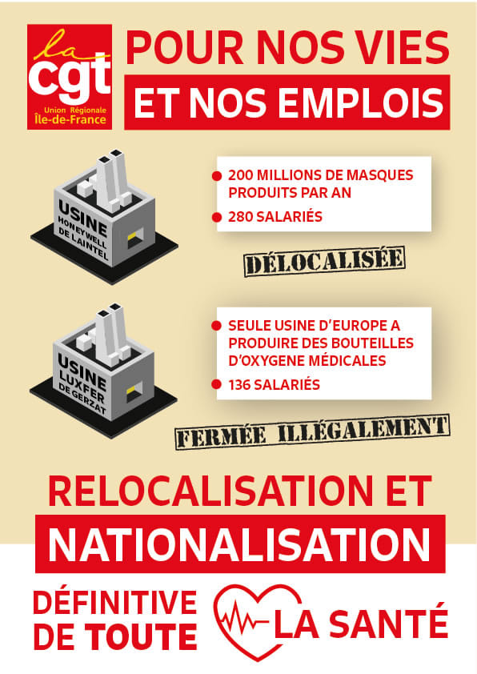

A L’INTERNATIONAL

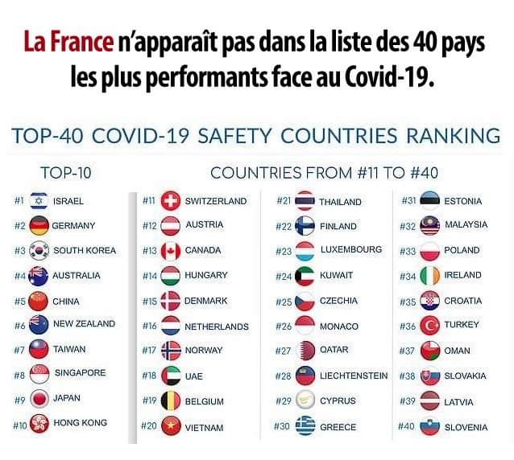
Il faut le dire clairement : l’impact du coronavirus, principalement en matière de décès, n’est pas le même selon les pays. Et malgré la présentation qu’en a fait Macron dans sa dernière intervention de 27mn, la France n’est pas bien placée. Il a surtout cherché à dédouaner son gouvernement de toute responsabilité tant dans la préparation -l’impréparation !- de La France à la crise sanitaire que dans sa gestion de celle-ci.
Impréparation d’abord. Rappelons quelques chiffres. Nous sommes passés de 11 lits d’hospitalisation en 1980 pour 1000 habitants à 6 lits. L’Allemagne, qui n’est pas un pays collectiviste, en a 50 % de plus ; elle possède également le double de lits de réanimation rapporté au nombre d’habitants. Certes l’Italie ne fait pas mieux… mais les résultats sont similaires. Quant aux Etats-Unis, leur taux de mortalité s’explique déjà par le fait qu’ils ont moitié moins de lits que la France mais aussi par une importante inégalité dans l’accès aux soins.
Au-delà du système de santé public dévasté, non seulement sur la question des lits mais également à travers les fermetures de services quand ce n’est pas d’hôpitaux, il manque également cruellement de personnel médical et soignant. Ce n’est pas nouveau qu’on doive faire appel à des médecins étrangers -en les sous-payant d’ailleurs, mais aujourd’hui on embauche, avec un défraiement dérisoire, les élèves des IFSI. Et on s’aperçoit maintenant du manque de personnel infirmier formé aux salles de réanimation.
Et la question des masques ! Nous savons que les usines qui en fabriquaient sur le territoire national ont été fermées et/ou délocalisées. Alors que la France manque cruellement de masques face à l’épidémie de coronavirus, une entreprise française, installée en Bretagne, qui pouvait en fabriquer jusqu’à 200 millions par an, a fermé en 2018 après avoir été rachetée par un groupe américain. Et ce n’est pas faute, pour les organisations syndicales, d’avoir attiré l’attention d’un gouvernement sourd et aveugle… sauf aux intérêts financiers. De la même manière, des usines fabriquant des matériels médicaux (respirateurs, bonbonnes d’oxygène…) ont été fermées.

Quand aux tests de biologie moléculaire du Covid-19, ils sont très majoritairement produits à l’international, en Asie et Europe. L’Allemagne et la Suisse ont précieusement gardé leurs usines de fabrication de tests. Ce savoir faire a permis à Bosch de développer un test ultra-rapide.
Etonnante gestion de la crise ensuite.
Macron se cache derrière une épidémie « qui a surpris le monde entier ». Outre le fait qu’on sait maintenant que Buzyn avait alerté la Présidence et le Premier ministre dès janvier…on ne peut que constater que la crise sanitaire n’est pas gérée partout de la même manière.
Dans des pays aussi divers, sur le plan politique mais également démographique et géographique, les exemples ne manquent pas d’une gestion de l’épidémie autrement plus performante : en Corée du Sud, à Hong Kong, à Taiwan, au Viet-Nam, pays proches du 1er foyer d’infection mais également, et plus près de nous, en Allemagne, dans les pays de l’Europe du Nord ou au Portugal.
En France on a choisi de mentir et de culpabiliser. On n’utilise pas les masques ? C’est qu’ils ne servent à rien. On ne fait pas de tests ? Ce serait « ridicule de les généraliser » dixit Macron. L’épidémie s’étend ? C’est la faute des citoyens qui ne respectent pas le confinement (on sait que c’est très majoritairement faux, mais la presse aux ordres montre à longueur de journaux les exceptions !).

Pendant ce temps, en Allemagne, plutôt que des mesures généralisées de confinement, on a mis en place dès le 1er cas déclaré –le 27 janvier- les tests de dépistage et on en réalise actuellement 500 000 par semaine. On traite vite et on isole les seuls malades.

Et l’Islande, qui avait déjà géré les banques à sa façon, donne une leçon de prévention ! L’ile n'a pas attendu l'appel massif au dépistage lancé par l’OMS le 16 mars. Plus d'un mois avant un important programme a été mis en place.
N’évoquons pas les pseudos querelles médicales dont on perçoit bien qu’il s’agit plus d’une querelle d’intérêts financiers que sur le choix du traitement ! Cette querelle franco-française risque de se terminer par un scandale de l’ampleur de celle du sang contaminé !
LIBRES PROPOS

EMMANUEL MACRON L’USURPATEUR DES JOURS HEUREUX
(Ou du bon usage de la technique dite de triangulation,
qui consiste à puiser dans l’idéologie de l’adversaire pour le priver d’arguments…)
Par Françoise DAL à Faches Thumesnil le mercredi 15 avril 2020

Je me suis fait violence à écouter chaque discours du Président de la République depuis le début de la pandémie, cela relève en ce qui me concerne d’une forme de civisme scolaire qui m’habite encore ! Je n’attendais rien de ses discours faussement empathiques et résilients, creux sauf, comme tous, une date de sortie de confinement et les mesures qui seraient prises pour permettre à chacun de reprendre plus ou moins le cours de sa vie.
Nous avons eu une date, le 11 mai : dommage que le 10 mai tombe cette année un dimanche l’apothéose eut été de voir le Général De Gaulle et François Mitterrand réunis pour nous libérer en même temps !
Quelques lectures, certes orientées, m’ont amenée à tomber sur un texte d’actualité de Régis DEBRAY dans la collection « Tracts » de Gallimard, qui fait paraitre chaque jour des textes brefs et inédits pour trouver « les mots justes » en temps de crise.
Talent immense de DEBRAY et pour une fois dans une courte synthèse de constater que « la parole prolifère en même en temps que le virus ; tout peut se dire et son contraire sans que rien ne différencie le fondé de l’infondé. Donc tout se vaut et rien ne vaut. Qui croire ? A qui s’en remettre ? Où est la parole d’autorité ? ». « Nous sommes en guerre mais où est le général en chef, celui qui dit beaucoup en très peu de mots, veni vidi vinci, une phrase, un acte, pas un mot de trop et chaque mot à sa place... Comme la reine d’Angleterre 4 minutes, Imperatoria brevitas ».
Donc une date, une décision -la reprise progressive des classes pour les enfants, avec d’ailleurs le lendemain un ministre de l’Education nationale pitoyable mais très doué dans l’art « meurtrier du bla bla qui est aussi celui de ne pas répondre aux questions , mais très abondamment » écrit encore Régis DEBRAY pour qualifier les pouvoirs exécutifs de notre époque.
Et le vide sidéral d’absence de mesures concrètes -masques, dépistage, vaccins, respirateurs, etc.- quand ou comment pourquoi qui …et le bouclier insupportable de la science, du conseil scientifique et des professeurs de médecine truffés pour la plupart de conflits d’intérêts avec les laboratoires pharmaceutiques (il est curieux d’ailleurs que Karine LACOMBE, Cheffe de service des maladies infectieuses de l’hôpital Saint-Antoine à Paris, coqueluche du journal de France 2, grande détractrice du Professeur RAOULT , appointée par le labo GILEAD, ait disparu des écrans radars !).
Après la dernière allocution du chef de l’Etat, j’allais donc muettement rester sur mes certitudes, les mêmes qui ont fait que je n’ai pas voté pour lui, pas même au deuxième tour de l’élection présidentielle ; mais voilà il s’est comporté en usurpateur du programme du Conseil National de la Résistance en terminant ses propos par « et nous retrouverons des jours heureux ».
Or il n’est pas une seule réforme écrite dans ce programme « Les jours heureux », le 15 mars 1944, qui n’ait fait l’objet d’une remise en cause fondamentale par ce gouvernement, sur un terrain, hélas labouré, par un précédent quinquennat « socialiste » calamiteux.
Je les cite :
Sur le plan économique :
-l'instauration d'une véritable démocratie économique et sociale, impliquant l'éviction des grandes féodalités économiques et financières de la direction de l'économie ;
-une organisation rationnelle de l'économie assurant la subordination des intérêts particuliers à l'intérêt général et affranchie de la dictature professionnelle instaurée à l'image des États fascistes ;
-l'intensification de la production nationale selon les lignes d'un plan arrêté par l'État après consultation des représentants de tous les éléments de cette production ;
-le retour à la nation des grands moyens de production monopolisée, fruits du travail commun, des sources d'énergie, des richesses du sous-sol, des compagnies d'assurances et des grandes banques ;
-le développement et le soutien des coopératives de production, d'achats et de ventes, agricoles et artisanales
-le droit d'accès, dans le cadre de l'entreprise, aux fonctions de direction et d'administration, pour les ouvriers possédant les qualifications nécessaires, et la participation des travailleurs à la direction de l'économie.
Sur le plan social :
-le droit au travail et le droit au repos, notamment par le rétablissement et l'amélioration du régime contractuel du travail ;
-un rajustement important des salaires et la garantie d'un niveau de salaire et de traitement qui assure à chaque travailleur et à sa famille la sécurité, la dignité et la possibilité d'une vie pleinement humaine ;
-la garantie du pouvoir d'achat national pour une politique tendant à une stabilité de la monnaie ;
-la reconstitution, dans ses libertés traditionnelles, d'un syndicalisme indépendant, doté de larges pouvoirs dans l'organisation de la vie économique et sociale ;
-un plan complet de sécurité sociale, visant à assurer à tous les citoyens des moyens d'existence, dans tous les cas où ils sont incapables de se le procurer par le travail, avec gestion appartenant aux représentants des intéressés et de l'État ;
-la sécurité de l'emploi, la réglementation des conditions d'embauchage et de licenciement, le rétablissement des délégués d'atelier ;
-l'élévation et la sécurité du niveau de vie des travailleurs de la terre par une politique de prix agricoles rémunérateurs, améliorant et généralisant l'expérience de l'Office du blé, par une législation sociale accordant aux salariés agricoles les mêmes droits qu'aux salariés de l'industrie, par un système d'assurance conte les calamités agricoles, par l'établissement d'un juste statut du fermage et du métayage, par des facilités d'accession à la propriété pour les jeunes familles paysannes et par la réalisation d'un plan d'équipement rural ;
-une retraite permettant aux vieux travailleurs de finir dignement leurs jours ;
-le dédommagement des sinistrés et des allocations et pensions pour les victimes de la terreur fasciste.
-la possibilité effective pour tous les enfants français de bénéficier de l'instruction et d'accéder à la culture la plus développée, quelle que soit la situation de fortune de leurs parents, afin que les fonctions les plus hautes soient réellement accessibles à tous ceux qui auront les capacités requises pour les exercer et que soit ainsi promue une élite véritable, non de naissance mais de mérite, et constamment renouvelée par les apports populaires.
Ainsi sera fondée une République nouvelle qui balaiera le régime de basse réaction instauré par Vichy et qui rendra aux institutions démocratiques et populaires l'efficacité que leur avaient fait perdre les entreprises de corruption et de trahison qui ont précédé la capitulation.
Ainsi sera rendue possible une démocratie qui unisse au contrôle effectif exercé par les élus du peuple la continuité de l'action gouvernementale.
Ma réaction est d’autant plus vive que je lis dans un entretien très récent au Figaro que Jean-Pierre CHEVENEMENT, consulté par ailleurs par le Président de la République, en appelle à la constitution d’un gouvernement de salut public parce que l’heure est à l’unité nationale.
Quel dommage que Jean-Pierre CHEVENEMENT, cet homme d’état visionnaire, en son temps, des dégâts que les politiques d’austérité orchestrées par l’Europe et le traité de Maastricht allaient occasionner aux peuples et à leurs nations respectives, chantre de la mise en place d’une politique industrielle puissante pour la France, courageux patriote à la Jaurès, se laisse aller à réclamer « une salutaire prise de conscience de nos élites », les mêmes qui ont bradé, depuis des années sans vergogne tous les acquis du programme national de la Résistance ? Ce serait lui faire affront que de lui rappeler que les gouvernements de salut public sont des prétextes pour étouffer le débat et enjamber la démocratie ? Et que les centristes peuvent devenir les pires dictateurs !
Après la crise des Gilets Jaunes, pense-t-il que le peuple pourrait comprendre une forme de concorde :
- avec celui qui a achevé de tuer le service public hospitalier, acclamé tous les soirs à 20 heures et qui doit encore dans certaines structures médicalisées confectionner des surblouses avec des sacs poubelles ?
- avec celui qui commande à son banquier séculier désormais appelée Banque des Territoires (ex CDC) une note qui explique comment continuer la privatisation rampante des hôpitaux à la gloire des partenariats publics /privés et qui, pour rattraper le scandale, se sent obligé de licencier le trop zélé Directeur de l’ARS de Nancy qui persistait dans la nécessité de fermer des lits en Lorraine, cœur de l’épidémie ?
et tout cela pour une « guerre contre un virus » qui, au fond, est un révélateur puissant de la crise de la globalisation néo-libérale qui abandonne les faibles et les pauvres au bord du chemin (APL, CSG, Suppression de l’ISF) pour engraisser les entreprises du CAC40, bénéficiaires du CICE de François HOLLANDE (20 milliards) puis doublé par Emmanuel MACRON ?
Qu’on ne se méprenne pas sur ma colère… J’ai bourlingué suffisamment sur la route politique pour ne plus m’émouvoir des voltes faces des ATTALI et GLUCKSMANN - Je ne résiste pas, d’ailleurs à vous citer, une des déclarations savoureuses de ce dernier : « L’Europe est au fond le dernier continent à croire en la fable de la mondialisation heureuse. Si nous n’arrivons pas à faire bouger les lignes de Bruxelles sur certains sujets, l’Europe devra redonner aux Etats et aux Nations leur souveraineté. Ce qui doit primer ce n’est pas l’idéal européen c’est la nécessité de redevenir souverain».
Mais en aucun cas, il faut se laisser entrainer sur le chemin du gouvernement de salut public car cela reviendrait à pactiser avec l’ennemi ; si cela avait été le cas, en 1944, les membres du Conseil National de la Résistance n’auraient jamais écrit «les Jours heureux».
Alors, est ce que tout va changer demain ? Des parlementaires se sont regroupés pour «préparer toutes et tous ensemble le jour d’après», texte mièvre et plateforme interactive, la Convention Citoyenne pour le climat et ses 150 participants a rendu ses propositions etc …, et de citer à nouveau Régis DEBRAY : «On sait comment l’Etat, quand il a choisi de se suicider pour, dit-il, se moderniser, a inventé toute sorte d’organes de défausse au titre plus ou moins pompeux, Comités, Hauts Conseils, Observatoires, Forums, Conventions, et 10 autres ».
Bien sûr, il faudra changer de Président de la République -et le temps viendra- mais faire œuvre de salut public ne serait-ce pas que se retrouvent, sur les propositions économiques et sociales du Programme du Conseil National de la Résistance, des femmes et des hommes prêts à en faire , bien sûr en l’adaptant aux temps modernes et surtout aux problématiques d’urgence climatique notamment – leur cheval de bataille-, pour que véritablement les jours d’après ne redeviennent pas les jours d’avant.
Il faut des ruptures : le temps des compromis est révolu.

PLACE AU DEBAT

SARS-COV-2 ET LIBERALISME
Par Jean-Claude CHAILLEY

1ère partie : aux origines de la pandémie

L’espèce humaine à la merci d’un virus ou d’une bactérie.
La pandémie en cours met au 1er plan la vulnérabilité de l’espèce humaine. Une mutation, un autre virus, une bactérie, pourraient être mortels pour les enfants, pour tous les âges.

Le monde entier savait qu’il y aurait une pandémie un jour ou l’autre.
Il y a eu de nombreuses épidémies ces 20 dernières années. La CIA, l’OMS, des rapports parlementaires, Bill Gates, le forum économique mondial,… tous ont annoncé qu’une pandémie qui pourrait faire 100 millions de morts (OMS) arriverait un jour ou l’autre.

Pourtant on a continué à détruire la recherche publique et les systèmes de santé.
C’est particulièrement le cas en France : Privatisations, externalisations, coupes budgétaires, 100 000 lits supprimés, manques criants de personnels, de surcroît honteusement sous-payés…auxquels pour tout remerciement on donne une fort modeste prime !!!
OMS : « Si on laisse faire le marché, les nouveaux antibiotiques (*) dont nous avons le besoin le plus urgent ne seront pas mis au point à temps. »
(*)Les bactéries résistantes font déjà 33 000 morts par an en Europe, 35 000 aux USA

Une recherche publique peut être dégagée de considérations de rentabilité à court ou moyen terme, pas les multinationales : elles sont tenues de délivrer les dividendes chaque année (Sanofi 3,9 Md cette année), donc d’investir en fonction de la probabilité de profit.

Et si maintenant on trouve un vaccin, un traitement ?
Question posée dans l’émission C’Dans l’Air : si un laboratoire trouve un vaccin le donnera t’il au monde ? Eclat de rire général sur le plateau. Il sera vendu aussi cher que possible !

L’absence de prévention (nous) coûte cher
Actuellement le cout de la pandémie se compte en milliers de milliards de dollars… qu’on demande aux peuples de rembourser !

2ème partie : la gestion calamiteuse de la pandémie

En janvier on savait qu’on avait affaire à une pandémie grave.
Y compris D Trump, B Johnson, E Macron, qui tentent de se dédouaner … contre la Chine.
- Janvier : répression des médecins lanceurs d’alerte de Wuhan, CIA le 3 janvier…. Les épidémiologistes d'Imperial College ou d'Harvard avertissaient de la contagiosité extrême et de la létalité non négligeable de Covid-19.
- 23 janvier : le gouvernement chinois confine 50 millions de personnes.
- Mi-février : les bourses chutent lourdement , des multinationales lancent un programme de recherche de vaccin

Réponse mondiale chaotique. 3 stratégies : arrêter l’épidémie, l’ignorer, l’étaler.
- La Chine, l’Asie, prennent des mesures strictes pour arrêter l’épidémie.
- Boris Johnson, Donald Trump, veulent ne rien faire.
Ils privilégient Wall Street, « l’immunité collective », c’est-à-dire attendre que l’épidémie s’arrête toute seule, quitte à ce qu’il y ait des centaines de milliers de morts.
- En France on minimise « c’est une grippe …» , puis on cherche à étaler l’épidémie en fonction des capacités de l’hôpital…. jusqu’à ce qu’elle s’arrête toute seule.

Le chaos mondial a des conséquences dramatiques.
D Trump, B Johnson, ont été obligés par les soignants, par la population,… de revenir, mais tardivement en arrière. Les retards, le chaos, feront durer la pandémie beaucoup plus longtemps, augmentant dramatiquement le nombre de morts, décuplant les conséquences économiques. Or l’austérité, les inégalités, tuent aussi.
L’Europe qui ne protège pas.
Pour ses thuriféraires l’union européenne « n’était pas aux abonnés absents » car « elle n’a pas la compétence santé ». Contre-vérité.
- « L'Union dispose d'une compétence pour mener des actions pour appuyer, coordonner ou compléter l'action des États membres…(pour) a) la protection et l'amélioration de la santé humaine… « (traité européen)
- « À 63 reprises, entre 2011 et 2018, la Commission Européenne a recommandé aux États membres de l’Union Européenne de privatiser certains pans du secteur de la santé ou réduire les dépenses en matière de santé » (CGT 10 avril)

En France tout est « inutile » !
En France à l’exception des mesures barrière tout est déclaré « inutile », entraînant malheureusement une partie des scientifiques dans ce mensonge d’Etat.
- Contrôle de la température des passagers aux aéroports : « inutile ».
- Fermeture des frontières, des lignes aériennes,… : « inutile »
- Large usage des tests « inutile »
- Les masques pour la population : à l’exception des soignants, « inutiles » et même « dangereux » (Sibeth Ndiaye, A Pannier-Runacher,…)
- …
Rapport parlementaire Door- Blandin, 2005, après l’épidémie de H5N1 :
« Il serait souhaitable de disposer de modèles extrêmement efficaces mais relativement coûteux ». La mise à disposition de masques en nombre suffisant aurait certainement un coût très élevé mais, en même temps, aiderait à limiter la paralysie du pays. Vu sous cet angle, il convient de relativiser le coût ». Que ne les a-t-on écoutés !

La France qui a pris le tournant de l’Europe libérale en 1983 manque de tout :
Il manque de personnels, de lits, d’écouvillons, d’anesthésiques, de respirateurs, de masques, de tests, de recherche,…
Et en plus elle manque de réactivité, prend des demi-mesures contradictoires, E Philippe demande de se confiner pendant que M Pénicaud demande d’aller travailler…
Désindustrialisation, casse des services publics, de la protection sociale, une conception libérale de l’Etat.
Médicaments : malgré les mobilisations des personnels, les Sanofi et autres ne cessent d’externaliser la recherche et la production.
Masques : La pénurie c’est le choix des gouvernements d’économies de bout de chandelle, le principe d’externalisations généralisées, de transfert des responsabilités de l’Etat sur les entreprises,…

Difficulté des salarié-e-s en activité à être protégés
Il a fallu beaucoup de temps et de mobilisation aux soignant-e-s en hôpital, en EHPAD, … pour avoir, et encore insuffisamment, les matériels de protection indispensables.
Il a fallu et il faut encore beaucoup de mobilisations dans de nombreuses entreprises

Offensive contre les salarié-e-s jusqu’à fin décembre …et au-delà
Communiqué des UD CGT, CFDT, FO, FSU, Solidaires, CGC, CFTC, UNSA 93 (14/04)
« Nous dénonçons les ordonnances qui découlent de la « loi d'urgence pour faire face à l'épidémie de covid-19 ». Ces ordonnances ne sont pas destinées à faire la « guerre » au Coronavirus mais bien aux droits des salariés, …

11 mai : le choix de l’économie, du CAC 40, dans le chaos
Personne ne connaît la situation sanitaire au 11 mai mais la décision est prise.
L’intervention d’E Philippe et O Véran dimanche 19 avril a laissé bien des points d’interrogation sur le plan sanitaire pour les actifs, pour les enfants, pour les retraité-e-s.

Le gouvernement est plus clair pour l’austérité :
Bruno Le Maire : « le redressement économique sera long, difficile et coûteux. Il demandera des efforts de la part de tous les Français… Sur le long terme, il est nécessaire de disposer de finances publiques saines et de réduire la dette »

Pas de choix que de lutter tous ensemble !

COUP DE GUEULE
Les vieux et les personnes fragiles en prison ?
Par Yves MESCOFF

Il y a quelques jours la nouvelle présidente de la Commission européenne, Ursula Van Der Leyen, proposait que les vieux restent confinés jusqu’à Noël. Avant de se reprendre, c’est un peu le même scénario qu’envisageait le président du conseil scientifique en France. 18 millions de personnes âgées de plus de 65 ou 70 ans ou de personnes à la santé fragile devront rester confinés au-delà du 11 mai et jusqu’à la mise sur le marché d’un vaccin proclamait-il.
Outre qu’une telle disposition serait à l’évidence anticonstitutionnelle car discriminatoire, obliger les « vieux » à rester confinés (mais à quel âge est-on « vieux »?) apparaît comme un non-sens. On l’oublie trop souvent, mais les personnes âgées jouent un rôle économique et social indispensable au fonctionnement de notre société. Sans elles, le secteur touristique aurait bien du mal à survivre au-delà des quelques mois d’été et de la période de Noël. Beaucoup gardent leurs petits-enfants pendant les vacances scolaires, contribuant à l’équilibre familial. Sans compter que si la fragilité de la santé augmente avec l’âge, beaucoup de « vieux » sont en pleine forme. Surtout, c’est à bien des égards insultant pour cette partie de la population alors que c’est quand même les personnes âgées qui respectent le mieux le confinement et les gestes barrières.
Il est vrai que certains ne voient dans les « vieux » qu’un poids mort pour la société comme ATTALI qui souhaitait il y a quelques années que la société se débarrasse des retraités ou comme ce député LREM qui espérait voir le coronavirus liquider les plus de 70 ans…
Pourtant çà n’empêche pas les mêmes ou leurs condisciples de souhaiter que l’âge de la retraite soit repoussé au-delà de 65 ans ou les chaînes d’information continue qui font du matin au soir l’éloge de Macron d’être peuplées de journalistes à l’âge avancé.
C’est d’ailleurs peut-être pour çà que Macron, qui a toujours dans le viseur sa réélection en 2022, a repoussé cette idée d’un confinement accru imposé aux vieux.
Se réfugier derrière les scientifiques ou pseudos scientifiques, oui mais pas question de leur laisser la main dès que l’intérêt supérieur du nouveau petit père du peuple apparaît menacé !

VOUS AUSSI,
adhÉrez À RÉsistance Sociale !!!

NOM …………………………… ………. PRENOM : …………………………………
ADRESSE : ………………………………………………………………………………………..
…………………………………………………………………………………………………………
TEL : …………….…................ Portable : .............................................................
E-mail : …………………………………....................................................................
 J’adhère à RÉSO et je verse 10 euros
 Je m’abonne au bulletin « Résistance Sociale » et je verse 5 euros
À retourner à : RÉSO 121 avenue Ledru Rollin 75011 PARIS
(chèque à l’ordre de Résistance Sociale)
Le bulletin Résistance Sociale est une publication
de RESO, association loi 1901
Siège social :
121 avenue Ledru Rollin 75011 PARIS
Tel : 06 33 82 05 15
Site Internet : www. resistancesociale.fr
Courriel : webmaster@resistancesociale.fr
Présidente de RESO et directrice
de la publication :
Marinette BACHE

